**Homilie – Sint-Gummarusviering in de Sint-Gummaruskapel te Emblem 18.10.2018**

#### Filippenzen 4, 4-9 / Matteüs 25, 31-40

We zijn hier vanavond samengekomen om de heilige Gummarus te gedenken. Wie was Gummarus eigenlijk? Wat weten we van hem? Wat rest er ons van hem? Zijn lichaam - wat er van overblijft - rust geborgen in dat grote reliekschrijn dat nu in het midden van de Lierse Sint-Gummaruskerk staat. We hebben dat schrijn vorige zondag, weer fier door de straten van Lier gedragen. En een massa mensen heeft er weer staan naar kijken. Ja, we kijken naar dat schrijn, maar hemzelf zien we niet. De dood heeft hem voorgoed aan onze ogen onttrokken. Er resten ons alleen relieken, schamele overblijfselen van deze heilige, want dát was hij in de ogen van de plaatselijke bevolking.

Ja, we zien hem niet meer, maar schilders, beeldhouwers, glazeniers, zilversmeden, heel wat kunstenaars hebben hem voor ons weer zichtbaar gemaakt. Eigenlijk hebben die kunstenaars hem uit de hemel naar beneden gehaald: ze hebben hem mooi afgebeeld, rijkelijk, zoals hier op het altaar van deze kapel, als grondbezitter, als kerkenbouwer, als ridder, als beoefenaar van de werken van barmhartigheid, zoveel meer dan Gummarus ooit geweest is. En de volksvroomheid heeft het allemaal nog mooier gemaakt: rondom de schaarse historische kennis over zijn leven zijn legendes geweven met heel wat wonderen. Niet om ons om de tuin te leiden of te bedriegen, neen, veeleer om ons te tonen wie Gummarus ten diepste was en is: een heilige.

Legenden vervormen geen mensen, ze zetten alleen extra in de verf. Niet wat gebeurd is en in de levensbeschrijvingen staat, is het voornaamste, maar wel wat er in hem leefde aan innerlijke Godsverbondenheid en liefde voor het evangelie en voor de arme en lijdende mensen om hem heen.

In het evangelie van deze viering werden wij door Jezus sterk uitgedaagd om na te denken over ónze naastenliefde. In hoeverre hebben wij liefde betoond, hebben wij een warm hart laten voelen aan mensen die ons nodig hadden?

Misschien kan Sint-Gummarus ons wat inspiratie bieden. Heeft hij ons geen voorbeeld gegeven in het doen van barmhartigheid? Of we de verhalen rond zijn persoon nu afdoen als legende of niet, feit is dat van in het begin mensen rond zijn persoon zijn samengekomen, hem ervaren hebben als een ‘man van God’ omwille van zijn heilig leven en zijn aandacht voor de medemens, omwille van zijn warm hart, omwille van zijn barmhartigheid. Want ‘barmhartigheid’ betekent toch ‘een warm hart hebben’, vooral voor de armen.

Niet voor niets hebben de ontwerpers van het neogotische hoofdaltaar van de Lierse Sint-Gummaruskerk eind 19de eeuw Sint-Gummarus uitgebeeld terwijl hij de werken van barmhartigheid beoefent. Onderaan het altaar staan ze alle zeven uitgebeeld. Ik wil ze gewoon even noemen zoals ze ons ook daarjuist in het evangelie werden opgesomd: (1) de hongerigen te eten geven, (2) de dorstigen te drinken geven, (3) vreemdelingen opnemen, (4) naakten kleden, (5) zieken bezoeken, (6) gevangenen bezoeken, en niet vermeld in het evangelie (7) doden begraven.

Zo komen we tot zeven, wat in de traditie en in de Schrift een volmaakt getal betekent.

Zonder barmhartigheid blijft alles zo kil en koud, en worden mensen ziek, omdat niet de hele mens geholpen wordt.

Bij het laatste oordeel zal ons niet gevraagd worden welke grootse dingen we gedaan hebben, ons wordt niet gevraagd om een heldenrol te spelen. Maar er zal wel worden gevraagd of we – zoals de heilige Gummarus – één van de minsten hebben bijgestaan, of we heel dichtbij gewoon goed zijn geweest voor onze medemens.

En misschien zal de heilige Gummarus er wel bij staan als een inwoner van Lier of Emblem, of iemand die de naam Gommaar draagt, voor Gods rechterstoel komt te staan, en dan zal hij ons misschien wel zeggen: jij bent toch van Lier, van Emblem, jij draagt toch mijn naam, en je hebt heel goed voor mijn relieken gezorgd, je hebt ze geëerd zoals het hoort, maar heb je ook gedaan wat ik jullie heb voorgedaan?

Ons samenkomen hier vandaag is bedoeld als een bedevaart naar de bron van Sint-Gummarus, die ons blijft boeien en aanspreken als man van God. Je kunt straks Sint-Gummarusband opgelegd krijgen en zijn reliek vereren. Sint-Gummarusband opleggen kan een folkloristisch tintje hebben, maar zal vooral een oproep betekenen tot sterkere verbondenheid met ons eigen leven, met onze medemens, met onze God, dat in al deze relaties geen breuk zou ontstaan. En het lichamelijk gevrijwaard blijven van breuken neem ik er dan graag bij. Vandaag vertrouwen we ons toe aan Gummarus, met ziel en lichaam, en vol vertrouwen zeggen wij: ‘Heilige kluizenaar Gummarus, bid voor ons!’

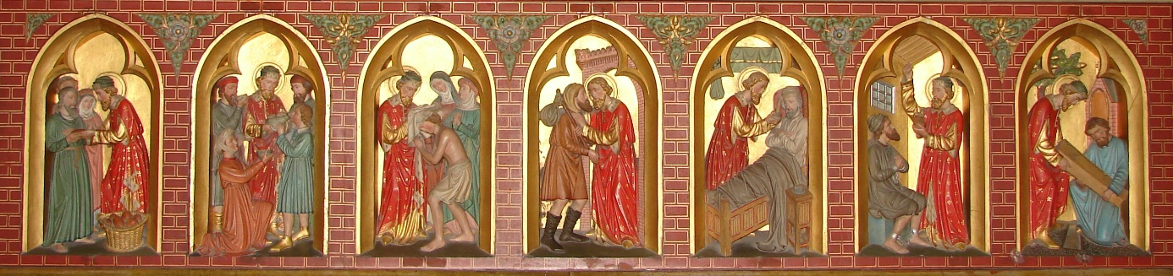

*'Werken van barmhartigheid', hoofdaltaar Sint-Gummaruskerk - Lier*

*Jan Verheyen – Lier*

# Sint-Gummarusviering in de kapel van Emblem – 17.10.2019